[震惊！浙江大学动物科学学院论文被质疑！与他人论文流式散点图有大量意外相同点！](https://mp.weixin.qq.com/s?__biz=MzkxMDYyNzI5NQ==&mid=2247500080&idx=1&sn=c2ad2cae7f7559cad4ded22580d9e018&chksm=c08f6d4c79b398414752b0cae3d344a21df1b0c386b6e6ea1caff8c6df5d2aa729c72f265d70&scene=126&sessionid=1743355210)

五棵松[学者探讨](javascript:void(0);)2025-03-28 20:26:09北京

2019年，主要分别来自浙江大学动物科学学院，浙江省中医药研究院中医系的Peigang Liu , Jinbao Pu , Junhui Zhang , Zhilu Chen , Kemin Wei （通讯作者，音译魏克民） , Lian'gen Shi （通讯作者，音译时连根）在 OncoTargets and Therapy 期刊发表了一篇论文，题目为：Bioinformatic analysis of miR-4792 regulates Radix Tetrastigma hemsleyani flavone to inhibit proliferation, invasion, and induce apoptosis of A549 cells。

这项工作得到了浙江省分析测试科技计划项目（编号 2018C37009）、中国国家自然科学基金（编号 81541084）、国家中医药管理局举办的 Wei KeMin 名老中医专家传承工作室项目以及中华人民共和国浙江省特级专家专项资金的支持。

**2025年3月，国际著名职业学术打假人Hoya camphorifolia 在 Pubpeer 论坛发表评论：**

[左侧] 来自“TNF-α induces apoptosis of human nucleus pulposus cells via activating the TRIM14/NF-κB signalling pathway（TNF-α 通过激活 TRIM14/NF-κB 信号通路诱导人髓核细胞凋亡）”（Zhu 等人，2019 年）的图 4C。

[右侧] 图 2C。

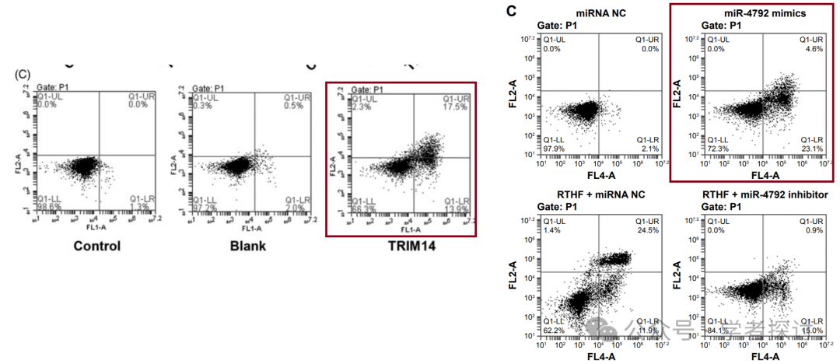

两张流式细胞术散点图有大量不合理的相同点。H/t ImageTwin。

**消息来源：**

https://pubpeer.com/publications/9DD45E416E8D5958E44699F8BB9B7C#1

**郑重声明：**

我们的全网查重系统收录了 Pubmed 和 Pubpeer 中的 7000 万 +已发表图库，让您的待查图片可以和已发表论文的图片进行对比，防止图片误用，为您的论文发表保驾护航！基于AI人工智能大数据算法，提供论文图片的核查服务，方便学术期刊、高校、研院所等科研管理部门及时发现并纠正结果图片不当使用。

**如果您有任何建议或需要图片查重帮助，请随时通过客服QQ号3639926437与我们联系。**

[#浙江大学](https://mp.weixin.qq.com/mp/appmsgalbum?__biz=MzkxMDYyNzI5NQ==&action=getalbum&album_id=3250021474770550788#wechat_redirect)